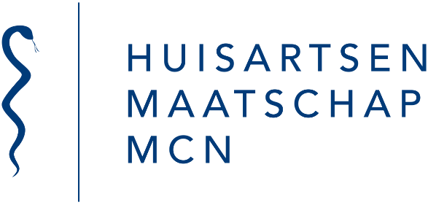
Beste patiënt(en),

Ik ga stoppen als huisarts in Nijverdal.
Samen met mijn man Paul van Rijn, ga ik een nieuwe uitdaging aan. Wij nemen per 1 september 2021 een praktijk in Almelo-Centrum over.
Ik heb bijna 18 jaar met heel veel plezier in Nijverdal gewerkt. Ik ben heel dankbaar voor het hele fijne team in onze praktijk waar ik al die jaren mee heb mogen werken. Mijn collega’s hebben er voor gezorgd dat ik me altijd gesteund heb gevoeld.
Dat fijne team, waar ik erg trots op ben, blijft gelukkig bestaan. Ik heb er dan ook alle vertrouwen in dat zij goed voor u blijven zorgen.
Dokter Felien Busger op Vollenbroek zal vanaf half september de zorg voor u overnemen. Zij is misschien al bekend bij een deel van u. Zij heeft het laatste deel van haar opleiding bij ons in de praktijk gedaan (2019-2020). Zij kent dan ook al meerdere patiënten, ze kent het team en ze weet de weg in Nijverdal. De afgelopen periode heeft zij als huisarts gewerkt in Rijssen.
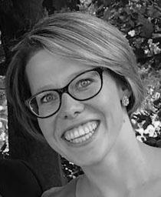
Ik ben erg blij dat zij “ja” heeft gezegd, toen zij door de overige collega’s werd gevraagd om mijn plek in te nemen. Ik laat de zorg voor u met een gerust hart aan haar over.
Dokter Felien Busger op Vollenbroek is geboren en getogen in Enter. Na het afronden van haar geneeskundeopleiding in Groningen, keerde ze terug naar het mooie Twentse dorp aan de Regge. Tijdens de huisartsopleiding is ze getrouwd en moeder geworden van twee kinderen, een meisje en een jongen. Ze zal het moederschap combineren met het huisartsen vak. Zij zal op dinsdag, woensdag en vrijdag aanwezig zijn in de praktijk.
Tot 1 augustus zal ik nog werkzaam blijven in het MCN. Na de schoolvakantie is er nog een hele korte periode waarin ik deels op de praktijk zal zijn en mijn werkzaamheden en patiënten over zal dragen.
Ik wil u heel hartelijk danken voor het vertrouwen dat u mij heeft gegeven de afgelopen jaren. Ik kijk met warmte terug op de vele persoonlijke contacten, de veerkracht die veel mensen lieten zien bij de verdrietige, zware periodes in hun leven, de soms indrukwekkende en bijzondere verhalen, en de keren dat we samen hebben kunnen lachen.

Met vriendelijke groet,

Mirna Veenema, huisarts

